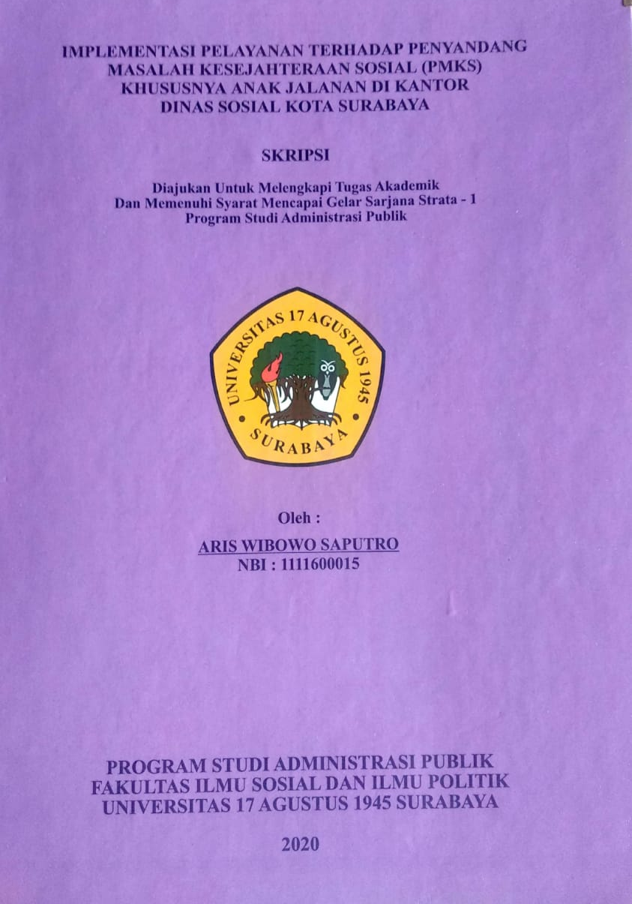
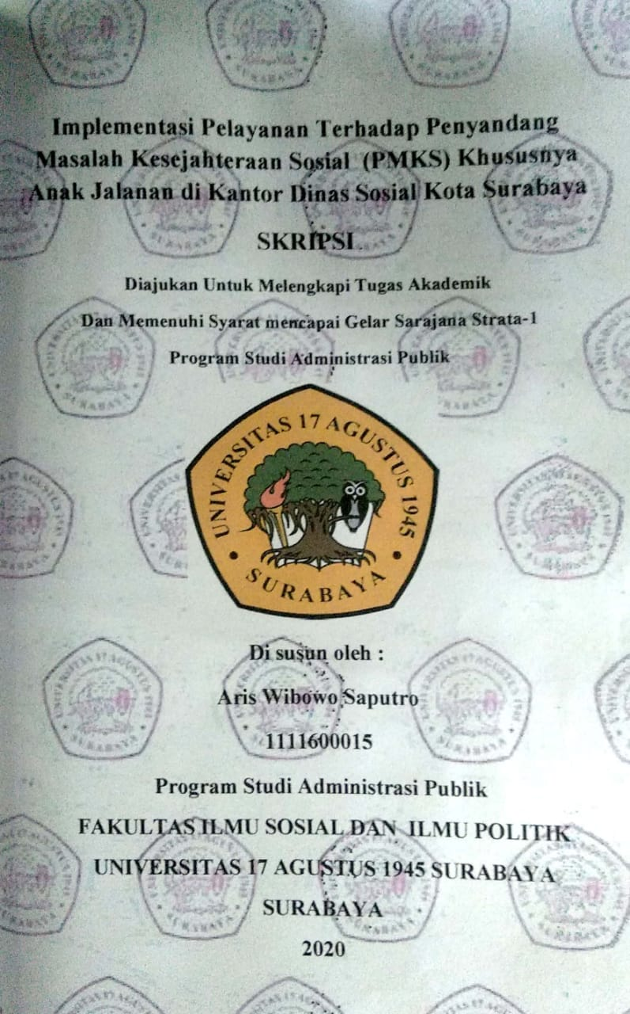
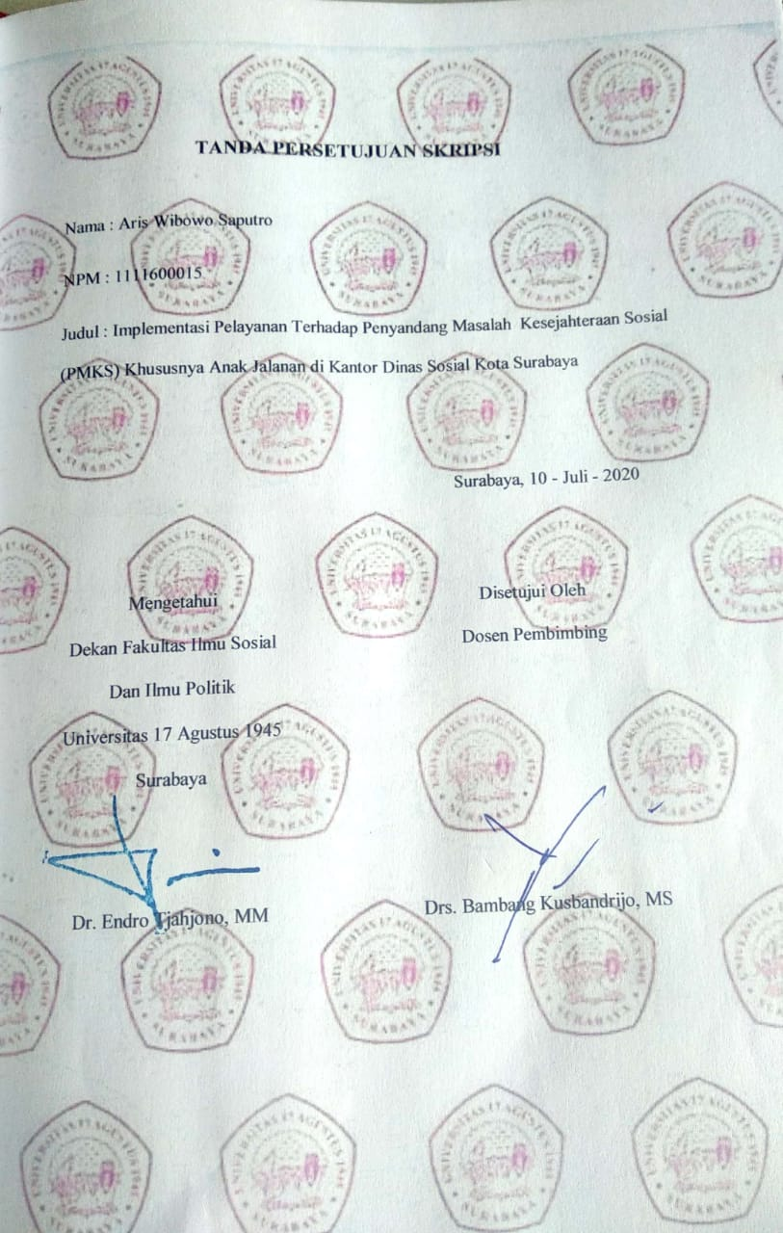
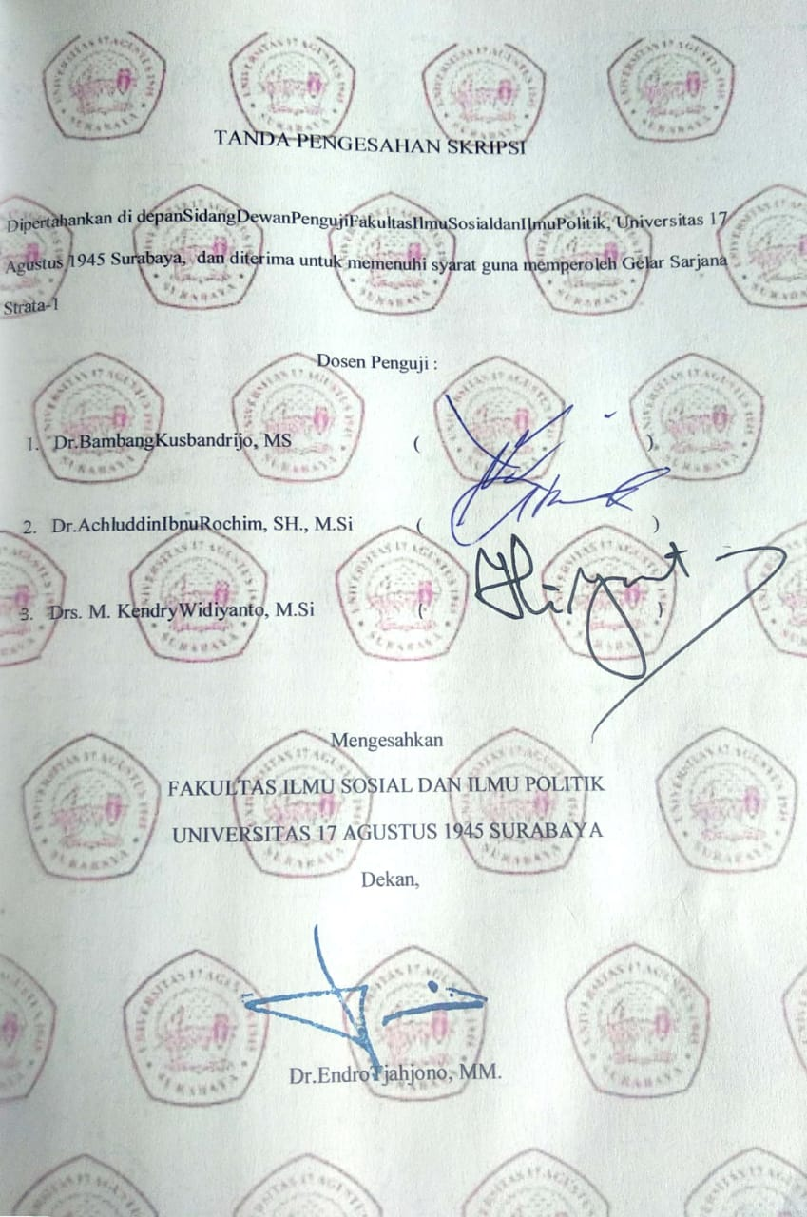
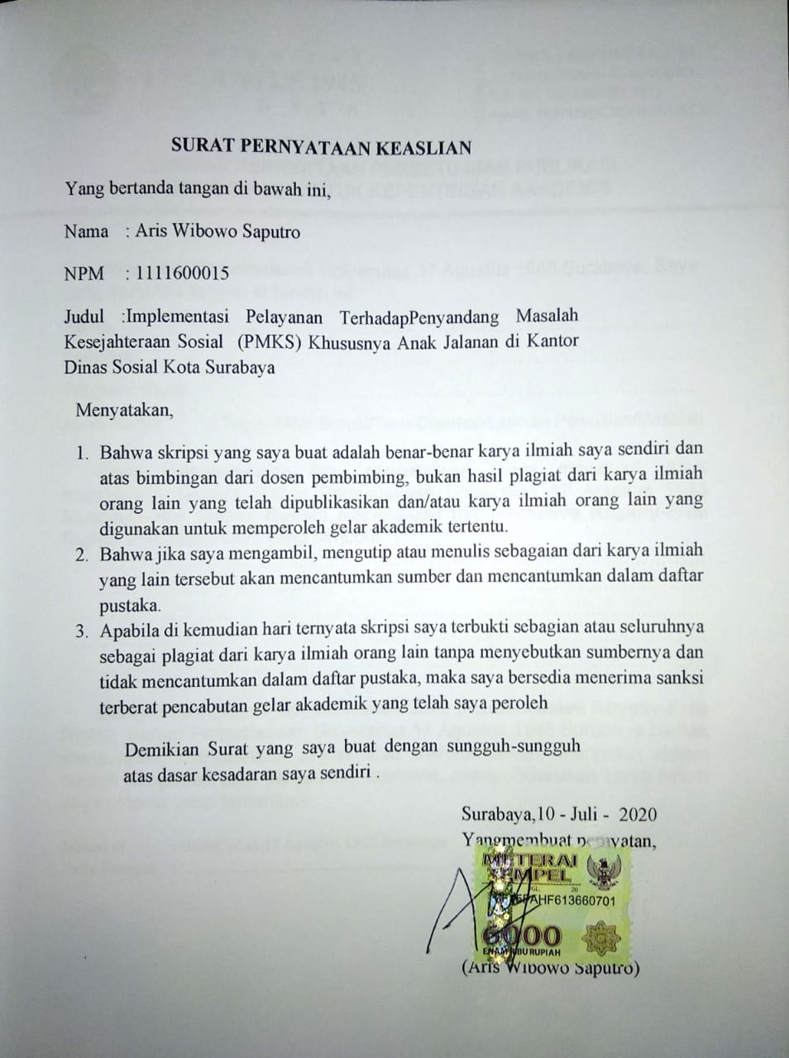
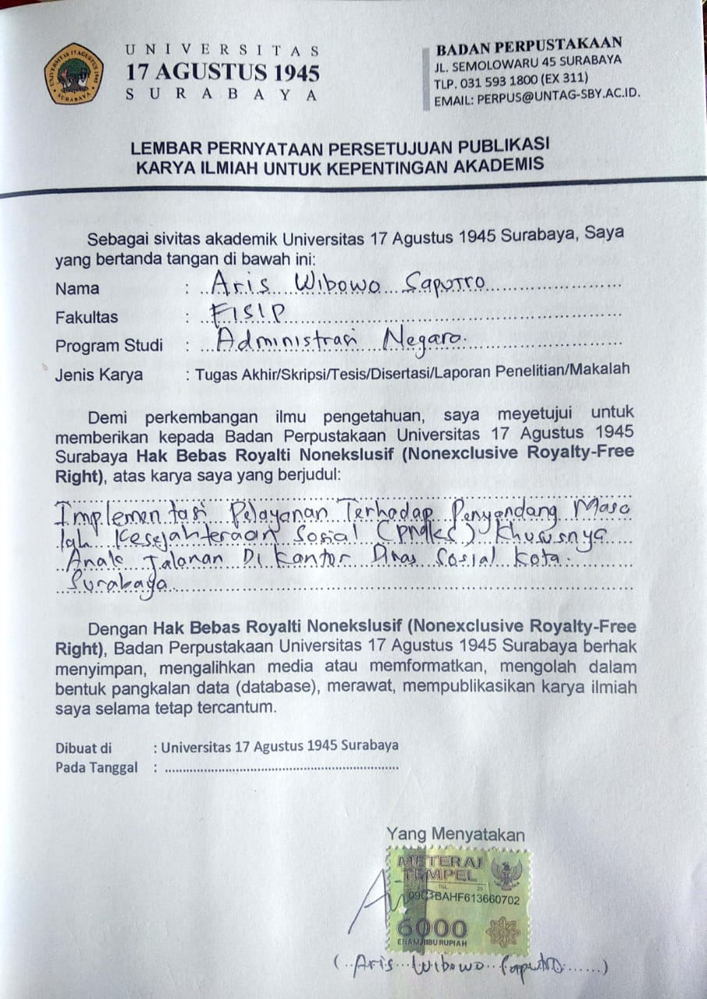
ABSTRAK
Implementasi Pelayanan merupakan suatu rencana kegiatanatau pelaksanaan yang dilakukan Dinas Sosial kepada masyarakat khususnya para penyandang masalah kesejahteraan sosial ( PMKS ) yang ada di Kota Surabaya. Adapun Manfaat dari implementasi pelayanan tersebut salah satunya untuk meningkatkan kinerja kualitas pelayanan yang ada di Dinas Sosial ataupun pemerintahan Kota Surabaya kepada Masyarakatnya, serta dapat menjadi acuan untuk pengembangan penyusunan standart pelayanan. Hal ini bertujuan untuk menjadikan Dinas Sosial Kota Surabaya untuk memproses Implementasi Pelayanan Penyandang Masalah Kesejahteraan Sosial ( PMKS ) agar menjadi lebih baik lagi. Dalam penelitian ini metode yang digunakan adalah metode Diskriptif Kualitatif, data yang diperoleh dari sumber asli atau sumber pertama yang disebut narasumber, dan juga data-data lain data yang sudah ada diproses oleh pihak tertentu.Hasil Penelitian ini adalah sebuah pelayanan yang telah diterapkan di Kantor Dinas Sosial Kota Surabaya. Implementasi Pelayanan yang optimal merupakan rencana kegiatanatau kegiatan pelaksaan yang akan di tujukan kepada masyarakat biar masyarakatpun menerima pelayanan dengan baik dan puas dalam pelayanan Kantor Dinas Sosial Kota Surabaya. Dengan Implementasi Pelayanan yang begitu optimal maka bisa dikatakan bahwa pelayanan di Kantor Dinas Sosial Kota Surabaya sangat excellent atau sangat Optimal.
Kata Kunci : Implementasi Pelayanan, Masyarakat, (PMKS)

ABSTRAK
Service Implementation is a plan of activities or implementation carried out by the Social Service to the community, especially those with social welfare problems (PMKS) in the city of Surabaya. The benefits of the implementation of the service is one of them to improve the performance of the quality of services available in the Social Service or Surabaya City government to the community, and can be a reference for the development of service standard preparation. This aims to make the Surabaya City Social Service to process the Implementation of Services for Persons with Social Welfare Problems (PMKS) to be even better. In this study the method used is a Qualitative Descriptive method, the data obtained from the original source or the first source called the resource person, and also other data that is already processed by certain parties. The results of this study are a service that has been implemented at the Surabaya Social Service Office. Optimal Service Implementation is a plan of activities or implementation activities that will be aimed at the community so that the community will receive good and satisfied service in the service of the Surabaya City Social Service Office. With the implementation of services that are so optimal, it can be said that the service at the Surabaya Social Service Office is very excellent or very optimal.
Keywords: Implementation of Services, Community,(PMKS)

HALAMAN PERSEMBAHAN DAN MOTTO
Assalamu’alaikum Wr. Wb
Dengan mengucapkan puji syukur kehadirat Allah S.W.T atas segala rahmat, hidayah dan karunia-Nya sehingga Peneliti dapat menyelesaikan tugas akhir yang berjudul “Implementasi Pelayanan TerhadapPenyandang Masalah Kesejahteraan Sosial (PMKS) Khususnya Anak Jalanan di Kantor Dinas Sosial Kota Surabaya”.
Peneliti menyadari bahwa di dalam penyusunan tugas akhir ini banyak terdapat kekurangan-kekurangan dalam penulisan. Selesainya tugas akhir ini tentunya tidak terlepas dari adanya arahan, nasehat, dan bimbingan dari Bapak Dr. Bambang Kusbandrijo, MS dan Ibu Dida Rahmadanik, S.AP., M.AP yang dengan segala perhatian dan kesabarannya rela meluangkan waktu untuk membantu Peneliti ditiap proses penyusunan tugas akhir ini. Terima kasih yang tak terhingga Peneliti sampaikan.
Pada kesempatan ini Peneliti juga menyampaikan banyak terima kasih yang setinggi-tingginya kepada semua pihak-pihak yang telah membantu Peneliti dalam menyelesaikan penyusunan tugas akhir ini, diantaranya :
- Bapak Dr. Endro Tjahjono, MM. selaku Dekan Fakultas Ilmu Sosial dan Ilmu Politik Universitas 17 Agustus 1945 Surabaya.
- Bapak Dr. H. Zakariya, M.S,.MM selaku Ketua Program Studi Administrasi Negara.
- Bapak Dr.BambangKusbandrijo, MS selaku Dosen pembimbing 1
- Ibu Dida Rahmadanik, S.A.P,. M.A.P selaku Dosen Pembimbing 2
- Bapak R. Moh. Suharto Wardoyo.SH.,M.Hum selaku Kepala Kantor DinasSosial Kota Surabaya
- BapakSuparno dan Ibu Triastiyatin selaku orang tua saya yang selalu mendidik saya dan kecil hingga saat ini dan tidak ada henti-hentinya memberikan semangat dan mendo’akan setiap sholatnya buat saya, Peneliti sangat berterimakasih kepada beliau karena sudah bisa bersabar menghadapi saya, kalau tidak ada dorongan dari beliau gak tau lagi saya akan menjadi apa. Thank You Father & Mother, Semoga kalian di berikan kesehatan dan biar bisa melihat anak mu sukses. Amin ya allah SWT.
- Venancius, Muhammad Yusuf, Yusuf ( Encup ), Iqwan abdillah, Setyo ageng bimantoro, Tino, dll, dan Muhammad Ardli Amirallah beliau adalah teman dan saudara saya yang selalu membantu saya waktu saya kebingungan dari peneliti yang selalu tidak pernah henti-hentinya memberi masukan dan dukungan setiap harinya.
- Suci Septiani beliau adalah adek kandung saya yang saya saying dan alhamdullah beliau sudah masuk SMA negeri yang di inginkannya dan terima kasih sudah menyuport peneliti, pesan dari peneliti tetap semangat dan allah yang menentukan.
- Ria alfiani beliau adalah calon pendamping peneliti tunggu saya lulus dan kita akan menempuh hidup baru, tak henti peneliti untuk mengucapkan terima kasih atas dukunganya dan Do’a mu setiap sholat malam membuat peneliti pantang menyerah dan putus asa, sekali lagi terima kasih sayang.
- Andik , Ais, Edo, Cepi , Farid Baruk, Alfian, Fian Teman seperjuangan yang selalu saling support kepada peneliti untuk menyelesaikan Skripsinya.
- Dan buat kartar RT 6 maaf saya gak bias bantu kegiatan kalian. Peneliti cuman bisa membantu alakadarnya saja, pesan dari peneliti tetap semangat, tetap kompak, jangan saling menyalakan, berpikir dewasa, dan jangan gegabah. Peneliti sangat berterima kasih kalian adalah penerus bangsa.
- Dan semua rekan ojol gojek maupun grab peneliti mengucapkan banyak-banyak terima kasih atas suportnya selama ini
- Mohon maaf bagi Teman-teman yang tidak sempat disebutkan oleh peneliti , peneliti juga tidak lupa untuk berterima kasih banyak.
Peneliti menyadari bahwa penyusunan tugas akhir ini masih memiliki banyak kekurangan. Sehingga Peneliti berharap kritik dan saran yang membangun demi kebaikan dan kesempurnaan dalam penyusunan tugas akhir ini. Semoga dengan penyusunan tugas akhir ini dapat bermanfaat bagi semua pihak Kantor Dinas Sosial Kota Surabaya , Jurusan Administrasi Negara Universitas 17 Agustus 1945 Surabaya dan terkhusus bagi Peneliti.
Wassalamu’alaikum Wr.Wb
Surabaya, 10 Juli 2020

Aris Wibowo Saputro

KATA PENGANTAR

Assalamu’alaikum Wr. Wb
Dengan mengucapkan puji syukur kehadirat Allah S.W.T atas segala rahmat, hidayah dan karunia-Nya sehingga Peneliti dapat menyelesaikan tugas akhir yang berjudul “Implementasi Pelayanan TerhadapPenyandang Masalah Kesejahteraan Sosial (PMKS) Khususnya Anak Jalanan di Kantor Dinas Sosial Kota Surabaya”.
Peneliti menyadari bahwa di dalam penyusunan tugas akhir ini banyak terdapat kekurangan-kekurangan dalam penulisan. Selesainya tugas akhir ini tentunya tidak terlepas dari adanya arahan, nasehat, dan bimbingan dari Dosen Pembimbing 1 Bapak Dr. Bambang Kusbandrijo, MS dan Pembimbing IIIbu Dida Rahmadanik, S.AP., M.AP yang dengan segala perhatian dan kesabarannya rela meluangkan waktu untuk membantu Peneliti ditiap proses penyusunan tugas akhir ini.

Surabaya, 10 Juli 2020

Aris Wibowo Saputro

DAFTAR ISI
HALAMAN JUDUL i
DAFTAR ISI xi
DAFTAR TABEL xii
DAFTAR GAMBAR xii
BAB I PENDAHULUAN
  - Latar Belakang 1
  - Rumusan Masalah 4
  - Tujuan 4
  - Manfaat 4
  - Sitematika Penulisan 4

BAB II KAJIAN PUSTAKA
  - Penelitian Terdahulu 5
    - Critical Review 8
  - Landasan Teori 17
    - Konsep Pelayanan Publik 17
    - Teori Implementasi 17
    - Konsep Kesejahteraan Sosial 22
    - Teori Tentang Anak Jalanan 22
  - Kerangka Pemikiran 24

BAB III METODE PENELITIAN
  - Tipe Penelitian 25
  - Fokus Penelitian 25
  - Peran Penelitian 26
  - Lokasi Penelitian 26
  - Sumber Data Dan Teknik Pengumpulan Data 26
    - Sumber Data 26
    - Teknik Pengumpulan Data 27
  - Teknik Analisis Data 28

BAB IV Diskripsi obyek
  - Diskripsi Obyek 30
    - Diskripsi Kantor Dinas Sosial Kota Surabaya 30
    - Visi dan Misi Kantor Dinas Kota Surabaya 35
    - Struktur Organisasi Kantor Dinas Sosial Kota Surabaya 36
    - Gambaran Umum UPTD Liponsos 39
    - Pelayanan Sosial UPTD Liponsos Kota Surabaya 40
    - Penyadang Masalah Kesejahteraan Sosial 44
    - Gambaran Umum UPTD Kampung Anak Negeri 45
  - Penyajian Data 47
    - Standar dan sasaran kebijakan / ukuran dan tujuan
kebijakan 47
    - Sumber daya 48
    - Karakter Organisasi Pelaksana 49
    - Disposisi Atau Sikap Pelaksana 50
    - Komunikasi antar organisasi terkait dan kegiatan-kegiatan
pelaksanaan 52
  - Pembahasan 53
Standart dan sasaran kebijakan / ukuran dan tujuan kebijakan
60
Sumber Daya 60
Karakter Organisasi Pelaksana 61
Disposisi Atau Sikap Pelaksana 62
Komunikasi antar organisasi terkait dan kegiatan-kegiatan
pelaksana 63

BAB V KESIMPULAN DAN SARAN
  - Kesimpulan 66
  - Saran 69

DAFTAR PUSTAKA 72
LAMPIRAN

DAFTAR TABEL
Mapping Penelitian Terdahulu 14

DAFTAR GAMBAR
Kerangka Dasar Pemikiran 27
Teknis Analisis Data

